Брейн-ринг «Всё ли мы знаем о царской семье?»
Сообщение правил игры:
Вопрос задается сразу всем командам. Обсуждение – 30 секунд. После удара гонга можно отвечать.
Команда, готовая дать ответ, подает сигнал.
Если команда подала сигнал до удара гонга, право ответа переходит другой готовой команде.
Если ответ неправильный, право ответа также передается другой команде.
Критерии оценки:
ответ с первой попытки – 3 очка;
со второй попытки –2очка;
с третьей попытки – 1очко.
Если ни одна из команд не смогла полный ответ, но дополняли друг друга,– по 1 очку каждой команде.
Никто не дал правильный ответ- право ответа передается болельщикам.
– Итак, мы желаем всем командам успехов в состязании.
Да победит сильнейший!
(Музыкальная композиция.)
– Капитаны команд приглашаются для жеребьевки!
(Заполняется протокол жеребьевки.)
– Разрешите ознакомить вас с результатами жеребьёвки.
(Сообщаются результаты.)
– Объявляется начало первого тура! (Удар гонга.)
– За красный игровой стол приглашается команда под № 1, за желтый игровой стол – команда под № 2.
Тишина в зале! Просьба наблюдателей занять свои места. Итак, разминка для капитанов!

С давних пор о доме и семье всегда говорили с любовью и уважением.
Из далеких времен до нас дошли легенды, сказки, пословицы и поговорки о семье.
Давайте попробуем их вспомнить. Я начинаю, а вы – заканчиваете.

- В гостях хорошо, а … (дома лучше) .
- Не красна изба углами, … (красна пирогами) .
- Каково на дому, таково и … (самому) .
- Дети не в тягость, а … (в радость) .
- Когда семья вместе, и (сердце на месте) .
- Нету лучшего дружка, чем родная...(матушка).
- Семья – это (семь я)
- Дерево держится корнями, а человек (семьей)
- В хорошей семье хорошие (дети растут)
- Вся семья вместе, так и душа на (месте).

Ребята, кто-то сможет объяснить, а что такое «семья»?
Какие взаимоотношения, по вашему мнению, должны быть в семье?
Да, семья должна быть основана на взаимном согласии, любви, уважении. Семья-это тот уголок, где друг друга поддержат, помогут, где общий быт и общие традиции.
Одним из ярких примеров настоящей любящей русской семьи была семья последнего российского императора Николая II.

Последний император (т.е. властитель, самодержец, человек, помазанный Богом, поставлен управлять империей. Хотя само слово «Империя» и означает в переводе «Влассть»). Итак, российский император Николай II, сын Александра III, появился на свет 6 мая 1868 года в Царском селе. Это был 19 век. С раннего детства его готовили к будущей роли самодержца. Николай в совершенстве овладел верховой ездой и фехтованием. С детства Николая готовили к престолу. Ему дали прекрасное образование, блестяще владел несколькими языками. Николай 2 отличался силой и крепким здоровьем, был спортсменом, купался в ледяной воде и почти не болел. Николай с детства испытывал тягу к военной службе. В 26-летнем возрасте Николай 2 взошел на престол. Главной опорой жизни и служению родине была для него церковь. Он очень любил ссвою семью и свою Родину. Но времена тогда были неспокойные. В народе шли бунты, забастовки, восстания. Большевики распространяли листовки против царя. Все недовольства привели к революции. 2 марта 1917 года царь Николай II, желая спасти Россию, был вынужден отречься от престола. Его семья была арестована и направлена в ссылку. Россия перестала быть империей. Власть перешла к временному правительству, а потом к советам рабочих и солдатских депутатов.
А теперь, внимание, вопросы:
- Как переводится слово «Империя»? (власть)
- Кто стоит во главе «Российской империи»? (император)
- Кто такой император? (единоличный правитель)
А сегодня мы с вами говорим о последнем российском императоре и его царственной семье.
-Кто знает, как его звали? (Николай II)
-В каком веке родился и жил российский император Николай II? (в 19 веке)
- Какими видами спорта увлекался Николай II в детстве, когда готовился к роли самодержца? (Верховой ездой и фехтованием)

- Во сколько лет правление империей перешло Николаю II? (12 лет)

-Как называлось государство, которым правил Николай II?
(Российская империя)

-Как звали жену Николая II до принятия ей христианства? (Алекс, Алиса)

-Как звали жену Николая II, когда она уже приняла веру?
(Александра Феодоровна)

-В каком веке правил Николай 2? (в 20 веке, в его начале)
-Как вы понимаете значение слова «Революция»? (Революция – это переворот во всей жизни народа, начало новой исторической эпохи).
-В каком году царь Николай 2 отрёкся от престола? (2 марта 1917 года)
-Почему время правления Николая 2 называли неспокойным?
(были бунты, восстания, возмущения в народе, шла война)
- Каким человеком был Николай II? (он был добрым и мягким человеком)
- Что для Николая II всегда стояло на первом месте?
(Главной опорой в жизни и в служении родине была для него церковь).
- Как он относился к самому правлению?
(считал, что правление империей для него тяжелая ноша)
- Как сложилась семейная жизнь Николая II?
(он был счастлив в браке, его семейные отношения стали образцовыми)
- Как долго император ждал наследника? (перед тем, как появился на свет долгожданный наследник, у него было 4 дочери)
- Как назвали наследника Николая II? (Алексей)
- Что за болезнь была у мальчика? (гемофилия)
-Чем закончилось правление Николая II?
(Россия перестала быть империей, власть перешла к временному правительству, а царская семья была арестована, направлена в ссылку и расстреляна).
Семью Великого российского императора Николая II многие современники и историки считали образцом идеальной семьи. Давайте посмотрим на нее поближе.

Мы уже знаем о мученическом подвиге и последних днях жизни этой семьи, знаем и о том, что предшествовало этому подвигу. Как и чем жила августейшая семья тогда?
(когда над ней не тяготела тень ипатьевского дома, когда еще живы были традиции и порядки аристократической императорской России?)
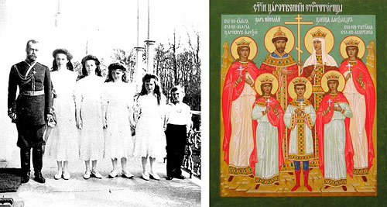
праздниками и балами
делами милосердия
изучением наук
военными делами

Бывший при арестованных членах семьи последнего императора-страстотерпца комендант полковник Кобылинский писал: «Про всю Августейшую Семью в целом могу сказать, что все они очень любили друг друга. Жизнь в своей семье всех их духовно так удовлетворяла, что они иного общения не требовали и не искали. Такой удивительно дружной, любящей и милосердной семьи семьи я никогда в жизни не встречал...».

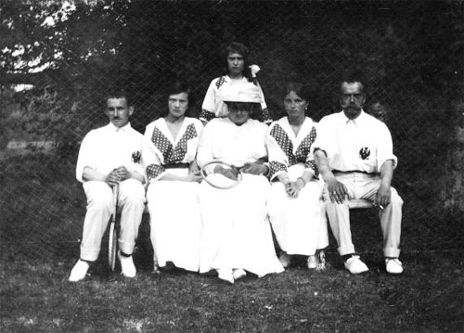
1 В учебной комнате Гатчинского дворца, где обучались будущий император Николай II и его брат Георгий, было некое нововведение, которое вызвало негодование воспитателя самого императора Александра III генерала Зиновьева. Зиновьев писал Г.Г. Даниловичу, воспитателю царевичей: «Что он его готовит в повивальные бабки, что ли?»
Что так неприятно поразило Зиновьева?
подробный анатомический атлас
человеческий скелет
книга «Происхождение видов» Ч. Дарвина
пособие по нетрадиционной медицине
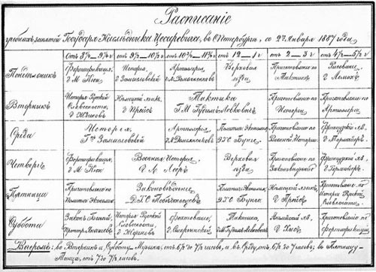
2 На двери классной комнаты цесаревича Алексея были развешаны заветы известного русского деятеля, который долгие века и до сих пор считается образцом патриотизма.
Вот некоторые из его изречений: «Трудолюбивая душа должна всегда быть занята своим ремеслом, и частые упражнения для нее столь же живительны, как обычные упражнения для тела»;
«Возьми себе в образец героя древних времен, наблюдай его, иди за ним вслед, поровняйся, обгони — слава тебе!»;
«Будь чистосердечен с друзьями твоими, умерен в своих нуждах и бескорыстен в своих поступках».
О ком идет речь и из какой книги взяты эти заветы?
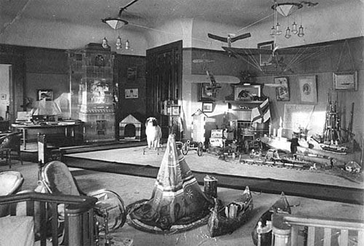
«Поучения» Владимира Мономаха
«Наука побеждать» А.В. Суворова
«Беседы мудрого старца…» А.С. Шишкова

3 Со времен императора Николая I была заведена традиция: детям царской семьи полагалось иметь свою территорию, свободную от взрослых правил, куда взрослые входят по приглашению. Это место было устроено в Царском селе, для него был сочинен герб, дети издавали свою газету. У детей Александра II была заведена там своя «фермочка». Императору Николаю II и его семье настолько полюбилось это место в Царском селе, что его название было присвоено также и местечку в бухте Питко-пас, где они регулярно отдыхали. Как называлось это место?
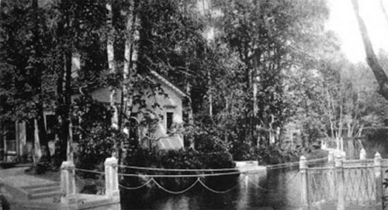
Детское село
Детский остров
дворец Марли
Монплезир

4 Императрица Александра Федоровна старалась уделять как можно больше внимания воспитанию детей, стараясь вникнуть во все тонкости педагогического процесса. Она писала о некой части совместного детского и родительского досуга так: «Может, именно тогда они ближе к Богу, чем когда выполняют самую важную, по их мнению, работу». Что она имела в виду?
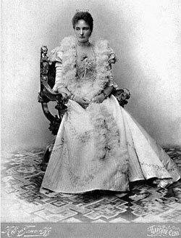
совместную молитву
совместные игры
контроль родителей на учебных занятиях
совместные занятия физическим трудом

5 Считается, что при императоре Николае II прервались традиции «блестящей жизни» императорского двора. Дни рождения и тезоименитства детей по возможности праздновались очень скромно. То же касалось и подарков. На дни рождения дочерей императрица Александра Федоровна неизменно дарила один и тот же подарок. Что это было?
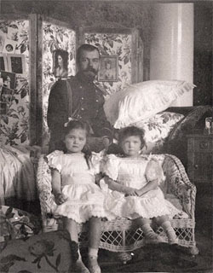
небольшая сумма денег
жемчужина
книга
молитвослов

6 29 мая 1905 года в семье императора Николая II праздновали день рождения 7-летней великой княжны Татьяны Николаевны. Семейный стол был накрыт на 10 человек, в общей сложности, праздник собрал 50 человек. Согласно протоколу за каждым из четырех гостевых столов было нарочно оставлено свободное место. Для кого оно предназначалось?
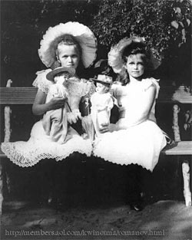
для слуги
для случайных гостей
для императора
для именинницы

7 Великим княжнам полагалось иметь собственные деньги, которые им выплачивали ежемесячно. Известно, что великая княжна Ольга Николаевна, когда у нее появились личные деньги, пожелала потратить их именно на это. На что?
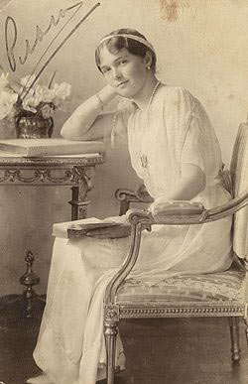
на постройку храма
на помощь больному
на подарки заключенным
на пожертвования художественной галерее

8 Первый памятник императору Николаю II был установлен в 1924 году. В какой стране?
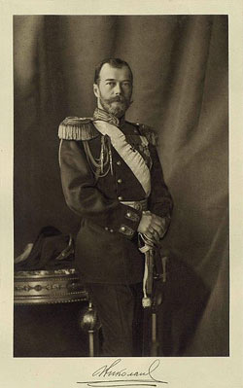
в СССР
в Болгарии
в Германии
в Великобритании

9 Известный зарубежный деятель, современник императора Николая II писал:
«Силу Российской империи мы можем измерить по ударам, которые она вытерпела, по бедствиям, которые она пережила, по неисчерпаемым силам, на которые она оказалась способна. … Почему Николаю II не воздать за это честь?»
Кто автор этих строк?
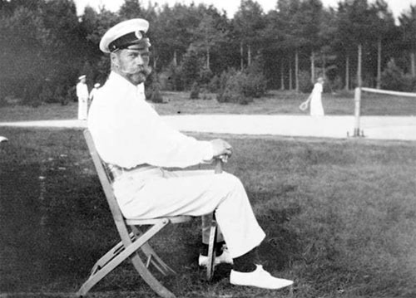
Э. Лубэ, президент Французской Республики
У. Черчилль, военный министр Британии
П. Жильяр, наставник цесаревича Алексея
Ф.Д. Рузвельт, президент США

10 Император интересовался делами Церкви.
Он даже вмешивался в некоторые вопросы и принимал решения. Например, этот известный русский святой был канонизирован по настоянию Николая II. О каком святом идет речь?
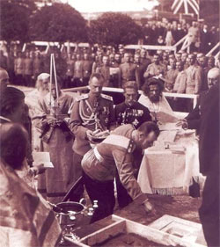
св.прп. Сергий Радонежский
св. прп. Серафим Саровский
св. патриарх Иов
св. прп. Амвросий Оптинский

11 В отличие от сестер, эта Великая княжна не была прилежна в учебе. Преподаватель английского языка Сидней Гиббс вспоминал, что однажды она пыталась подкупить его букетом цветов, чтобы повысить оценку, а после его отказа отдала эти цветы учителю русского языка — Петру Васильевичу Петрову. Однако, современники хвалили ее за легкий и жизнерадостный характер и обожание, которое проявляла она к младшему брату. О ком из царевен идет речь?
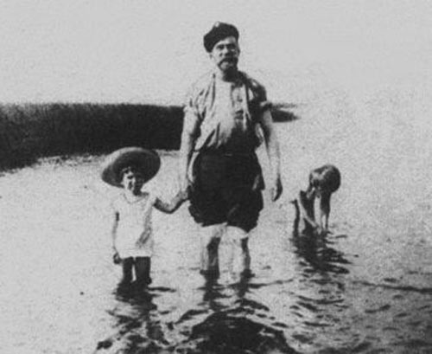
княжна Ольга
княжна Татьяна
княжна Мария
княжна Анастасия

12 По свидетельству сестры Николая II Ольги Александровны, ее брат-император «любил танцевать и был превосходным танцором», но, как правило, ограничивался обязательными танцами. В его обязанности входило торжественное открытие бала традиционным полонезом. За исключением этого полонеза Николай II больше не танцевал. Почему?
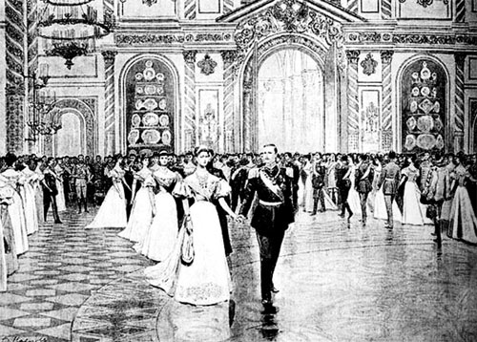
по традиции император мог только наблюдать за танцующими
бальные танцы не соответствовали статусу императора
из уважения к супруге
из-за занятости государственными делами

